OPVARMNINGSPROGRAM - jf. ’Idræt C Læreplan – 3.1 Læringsmål’

FORMÅL:
- at bibringe eleverne forståelse for betydningen af og lyst til at gennemføre et opvarmningsprogram før en idrætsaktivitet
- at give eleverne viden om hvad der sker psykisk og fysiologisk under gennemførelse af opvarmningen
- at give eleverne grundlag for selv at udforme et hensigtsmæssigt opvarmningsprogram
INDHOLD:
- Simpel dans – 4/4-delstakt
- præsentation af et opvarmningsprogram, der indeholder de relevante grundelementer
- teori vedr. opvarmning
- øvelser i at arbejde med musik og bevægelser
- eleverne udformer egne opvarmningsprogrammer med tilhørende musik
- eleverne præsenterer deres opvarmningsprogram
METODE:
- forevisning af opvarmningsprogram, som eleverne samtidig følger og gennemfører
- gennemgang af teoretisk stof
- gruppearbejde i forbindelse med øvelser og udformning af selvstændigt opvarmningsprogram
MATERIALER:
- kopiark vedr. opvarmning og/eller fx: ”C – det er idræt”: Arbejdsfysiologi og opvarmning s. ?
- mobiltelefoner (musik, evt. tidtagning m.v.)
- evt. bolde, sjippetove m.v.
- musikanlæg
EVALUERING:
- eleverne fremviser programmet og instruerer herunder de øvrige elever på holdet i at gennemføre dette
- fælles evaluering
- evt. gentagelse af program

MODUL 1

- Simpel dans (kalattuut eller Calella (bilag)) med fokus på bevidstgørelse om at tælle takter og at føle og følge disse kropsligt
- Opvarmningsprogram efter de grundlæggende principper og med forholdsvis simple øvelser, så alle kan være med (ex: bilag)
- Kort gennemgang – med udgangspunkt i den netop gennemførte opvarmning - af de grundlæggende principper for opbygning af programmet: gang, hop, løb, sving, styrkeprægede øvelser, evt. udspænding og tilhørende musik.
- Opdeling i grupper på 4-5 elever:
- Der spilles musik
- Grupperne finder på 2 øvelser, der passer til musikken og indøver disse
- Hver gruppe instruerer resten af holdet i de to øvelser
- Øvelsen gentages flere gange med forskellig musik, så der opbygges et øvelsesregister for hver type opvarmningsbevægelse

MODUL 2

- Alle elever stilles hånd i hånd på en lige linje, uden indbyrdes øjenkontakt. Læreren tager tid på, hvor lang tid, det tager at sende et håndtryk hen gennem elevrækken – ingen forklaring til eleverne om hensigt
- Opvarmningsprogram fra modul 1 gentages – fokus på korrekt udførelse af de enkelte øvelser
- Umiddelbart efter gentages håndtryksøvelsen og eleverne får forklaring: efter gennemført opvarmning er reaktionshastigheden øget, hvilket vises ved at tiden for håndtryksforløb er kortere efter opvarmningen end før
- Teori vedrørende opvarmning gennemgås ud fra kopiark og/eller fx: ”C – det er idræt”: Arbejdsfysiologi og opvarmning
- Teori vedrørende tælling af takter og brug af musik til opv.øvelser gennemgåes (https://systime.dk/fileadmin/indhold/SupplerendeMaterialer/Idraet_-_teori_og_traening/2_Almen_fysiologi/opvarmni.htm ) - takttælling øves
- Eleverne inddeles i 3-mandsgrupper, som får som opgave at udarbejde et opvarmningsprogram – opgaveark udleveres (bilag)

MODUL 3

- Samme opvarmningsprogram som i modul 1 og 2 – stadig fokus på korrekt udførelse
- Den gruppe, der skal vise og instruere holdet i deres program i modul 4, får mulighed for at færdiggøre/finpudse deres program – resten af holdet indleder et nyt uv-forløb

MODUL 4

- Første opvarmningshold står for opvarmning af holdet
- Gruppen og holdet evaluerer programmet
- Næste gruppe færdiggør/finpudser deres program, mens resten af holdet går videre med det uvforløb, der startede i modul 3

MODUL 5
- Opvarmningsgruppe nr. 2 står for opvarmning
- Gruppen og holdet evaluerer programmet
- Næste gruppe færdiggør/finpudser deres program, mens resten af holdet går videre med det uvforløb, der startede i modul 4

Osv.

Else Sloth Nielsen

OPVARMNING
– simpel ’skabelon’ til opvarmningsprogram - forevist af
læreren som eksempel:

Gang + hop
(rækker frem og tilbage i sal/på tværs i hal): gang (1-8) – hop (1-8) (arme
op/ned; h. arm op – v. ned/modsat; hop,hop + bredst. + arme; twist- hop)
http://www.youtube.com/watch?v=YaQj5s_3WCQ&feature=related
The Beat: Nice to talk to

Sving
(gruppen på den ene langside i sal/på tværs i hal): frem/tilbage + rundt (sagitalt); til siderne, ind foran + rundt (frontalt plan); fejesving + baglæns rundt ; armtræk til siderne (bøjede/strakte ; sidebøjninger + rundsving
http://www.youtube.com/watch?v=CwMs6IGDmMo
Marie Key - Se Nu Herhen

Løb
(rundt i sal): alm løb ; krydsløb x 2 : høje knæ ; ’hælespark’ ; baglæns
http://www.youtube.com/watch?v=BX0Bhga_2vs&feature=fvsr
DIRE STRAITS - Sultans Of Swing

Styrke (kreds i sal): bugøv ; rygøv ; armstrækninger; benløftninger, liggende
på siden (h + v) ;
http://www.youtube.com/watch?v=DksSPZTZES0
Justin Timberlake – Cry Me A River

Stigningsløb - uden musik

(Sep. 13 – ESN)

Opvarmning – hvorfor? – hvordan? – hvad sker?

Sådan kan opvarmning defineres
"I idrætssammenhæng er opvarmning de øvelser og aktiviteter, der går forud for en bestemt aktivitet. Formålet med opvarmning er at gøre kroppen fysisk og psykisk parat.
- øge præstationsevnen
- være skadeforebyggende
- indstille sig mentalt"
Citat fra 'Idræt C - teori i praksis' af Claus Estrup, Jette
Engelbreth Holm, Ellen Sig og Jan Kahr Sørensen. iBog. Systime, 2010.

Hvad sker der i kroppen under opvarmning?
"Kredsløbet omstiller sig fra hvile til arbejde, så blodet (og dermed ilten) kommer ud til de arbejdende muskler. (pulsen stiger (red. esn))
Åndedrættet bliver dybere og hurtigere.
Muskeltemperaturen stiger og når i løbet af 10-15 minutter en stabil temperatur omkring 38-39 °C. De kemiske processer i kroppen forløber hurtigere ved højere temperatur.
Gnidningsmodstanden i muskler, led og bindevæv nedsættes.
Nervesystemet påvirkes, så nerveimpulserne forløber hurtigere, og samspillet mellem muskler og hjerne bliver bedre. At legemstemperaturen stiger ved fysisk arbejde skyldes, at musklerne kun er i stand til at udnytte 20-25 % af energien til arbejde – resten omsættes til varme."

Citat fra 'Idræt C - teori i praksis' af Claus Estrup, Jette
Engelbreth Holm, Ellen Sig og Jan Kahr Sørensen. iBog. Systime, 2010.

Hvordan sammensættes et opvarmningsprogram?

Følgende principper bør følges:

1. Varighed af programmet – 12 - 15 minutter så du kan opnå en passende
temperaturstigning i musklerne.

2. Start med lette øvelser, (gang, småhop, let løb, løb ….) derefter øvelser med stigende intensitet
gennem programmet.

3. Alle store muskelgrupper skal arbejdes igennem (styrkeprægede øvelser). Vælg en rækkefølge af
øvelserne, så der skiftes mellem muskelgrupperne

4. Alle store led skal arbejdes igennem. (sving, helhedsøvelser)

6. Hold kun ganske korte pauser i programmet til evt. forklaringer - brug ”følg-mig princippet”.

Find inspiration her: http://www.emu.dk/modul/opvarmning-konkret-undervisningsmateriale

(Okt 14 – esn)

1g – OPVARMNING

På baggrund af gennemgang af dokumentet ’Opvarmning – hvorfor – hvordan – hvad sker?’; præsentation af opvarmningsprogram, øvelser i at tælle musiktakter, samt gruppeøvelser i at koordinere musik og bevægelser skal I i tremandsgrupper udforme et musik-opvarmningsprogram, som I skal kunne formidle til jeres klassekammerater.
Dvs. I skal finde frem til en række opvarmningsøvelser samt musik, der passer til disse, I skal indøve øvelserne, så I følger musikkens rytme og udfører dem ens, på en måde, så jeres kammerater kan udføre de samme øvelser, som I viser dem (’go-go-metoden’: I viser – de andre følger)

OPVARMNINGSPROGRAM (max. 15 min):
HUSK:
- START med hurtig gang, let løb og/eller lette hop - 2-3 min
- DEREFTER (valgfri rækkefølge):
    - sving – alle større led skal i funktion 2-3 min
    - styrkeprægede øvelser – alle store muskelgrupper (mave, ryg, arme, ben) 2-3 min
- EVT. enkelte udspændingsøvelser for de muskelgrupper, der har været brugt i det foregående (max. 2 min)
- AFSLUTNING: pulsen op ved energisk løb og/eller hop

Find musik her: https://www.idraetsmusik.dk/ og efterprøv samme sted jeres musiknumres anvendelighed i forbindelse med de forskellige dele af jeres opvarmningsprogram (løb, hop, sving etc.) – beats pr. minute( (bpm):

Gruppe 1 står for opvarmning i uge ---
Gruppe 2 - - - i uge ---
osv.

(Okt. 14 – esn)

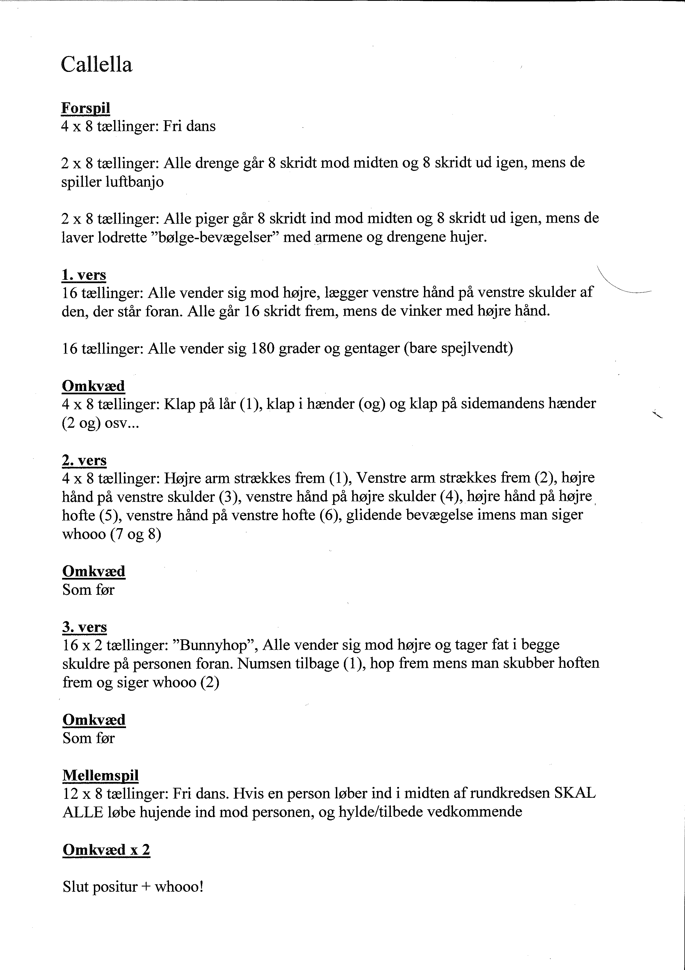

Musik: Nice Little Penguins - I am flying
https://www.youtube.com/watch?v=re7lKnB9KxQ

NB: I denne udgave (eneste, der er tilgængelig på nettet) er der ingen forspil eller mellemspil

